الإحصاء الفلسطيني يصدر بياناً صحفياً بمناسبة اليوم العالمي للمسنين 2013

4.4% من السكان في فلسطين مسنون في منتصف عام 2013
تشهد فلسطين تحسنا ملحوظا في معدلات البقاء على قيد الحياة منذ بداية العقد الأخير من القرن الماضي حيث ارتفع معدل توقع البقاء على قيد الحياة بمقدار 5-7 سنوات خلال العقدين الماضيين، إذ ارتفع من نحو 67.0 عاما لكل من الذكور والإناث عام 1992 إلى 71.5 عاماً للذكور و74.4 عاماً للإناث منتصف العام 2013 مع التوقع بارتفاع هذا المعدل خلال السنوات القادمة ليصل إلى نحو 72.0 عاماً للذكور، و75.0 عاماً للإناث في العام 2015، وقد أدى ارتفاع توقع البقاء على قيد الحياة عند الولادة إلى ارتفاع أعداد كبار السن في فلسطين مما يستدعي ضرورة البحث والدراسة في مجال أوضاع المسنين في فلسطين.

ثبات نسبة كبار السن في فلسطين خلال السنوات القادمة
يمتاز المجتمع الفلسطيني في فلسطين بأنه مجتمع فتي حيث تشكل فئة صغار السن حوالي نصف المجتمع في حين لا تشكل فئة كبار السن أو المسنين سوى نسبة قليلة من حجم السكان. ففي منتصف العام 2013 بلغت نسبة كبار السن (الأفراد 60 سنة فاكثر) 4.4% من مجمل السكان في فلسطين (بواقع 4.8% في الضفة الغربية و3.7% في قطاع غزة). رغم الزيادة المطلقة لأعداد كبار السن في فلسطين خلال السنوات القادمة إلا انه يتوقع أن تبقى نسبتهم من إجمالي السكان منخفضة وفي ثبات أي لن تتجاوز 4.5% خلال سنوات العقد الحالي، في حين من الممكن أن تبدأ هذه النسبة في الارتفاع بعد عام 2020.

التوزيع النسبي للسكان في فلسطين حسب فئات عمرية عريضة منتصف عام 2013
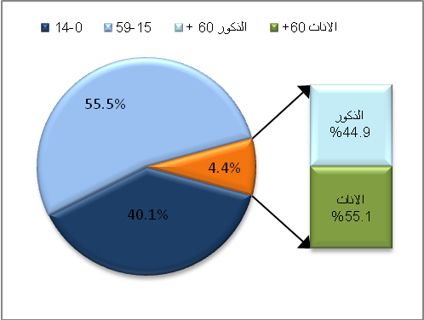

ارتفاع نسبة الإناث المسنات مقابل الذكور المسنين
بلغت نسبة الأفراد الذكور 60 سنة فأكثر في فلسطين لعام 2013 حوالي 3.9% مقابل 4.9% للإناث، بنسبة جنس مقدارها 81.4 ذكر لكل 100 أنثى.

أسرة من بين كل ست أسر في فلسطين يرأسها مسن
أظهرت بيانات الربع الثاني 2013 إلى أن نسبة الأسر التي يرأسها رب أسرة مسن في فلسطين 15.7% من الأسر الفلسطينية (17.1% في الضفة الغربية و13.2% في قطاع غزة). واشارت البيانات إلى أن متوسط حجم الأسر التي يرأسها مسن يكون في العادة صغير نسبيا، إذ بلغ متوسط حجم الأسرة التي يرأسها مسن في الربع الثاني للعام 2013 في فلسطين 3.5 فردا مقابل 5.9 فردا للأسر التي يرأسها غير مسن ، بواقع 3.3 فرداً متوسط حجم الأسر التي يرأسها مسن في الضفة الغربية و 4.1 فرداً في قطاع غزة.

متوسط حجم الأسرة التي يرأسها مسن حسب المنطقة، الربع الثاني 2013
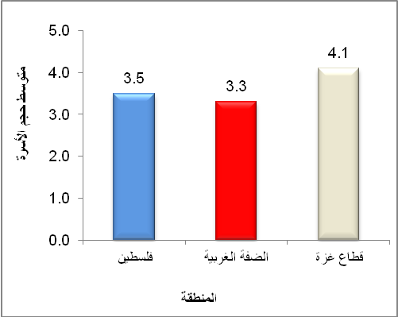

حوالي نصف الاناث المسنات أرامل
هناك 91.6% من الذكور المسنين في فلسطين متزوجون مقابل 44.4% من الإناث المسنات متزوجات، في حين بلغت نسبة الترمل 8.3% بين كبار السن الذكور، مقابل 48.1% للإناث خلال الربع الثاني 2013.

أكثر من نصف المسنين العاملين يعملون لحسابهم الخاص
بلغت نسبة مشاركة كبار السن في القوى العاملة من إجمالي المسنين في فلسطين2.5 1% خلال الربع الثاني 2013، بواقع 14.2% في الضفة الغربية و9.0% في قطاع غزة. وبلغ معدل البطالة لكبار السن 3.3%، بواقع 3.9% في الضفة الغربية و1.3% في قطاع غزة، بينما بلغت نسبة العاطلين عن العمل لكبار السن من الذكور 3.9%. ومن جانب آخر تشير البيانات إلى أن اكثر من نصف كبار السن العاملين 54.1% يعملون لحسابهم الخاص مقابل 18.4% يعملون كمستخدمين بأجر.

التوزيع النسبي للقوى العاملة حسب العلاقة بقوة العمل والمنطقة: الربع الثاني 2013

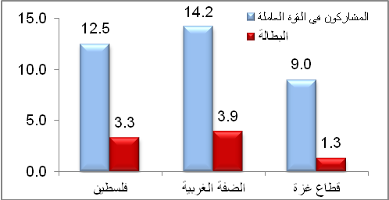

ارتفاع نسبة الأمية في صفوف كبار السن عام 2012
أشارت البيانات إلى أن هناك نسبة عالية من المسنين الأميين لعام 2012، فقد بلغت نسبة كبار السن الذين لـم ينهوا أي مرحلة تعليمية 54.8% (34.6% للذكور و71.1% للإناث) من مجمل كبار السن، منهم 37.7% أميون وهم بذلك يمثلون نحو 68.1% من الأميين 15 سنة فاكثر في المجتمع الفلسطيني ككل، في حين لم تتجاوز نسبة كبار السن الذين أنهوا دبلوم متوسط فأعلى في فلسطين 10.7%. كما أظهرت بيانات الأمية لعام 2012 أن هناك تمايزا واضحا بين الذكور والإناث في التحصيل العلمي، حيث بلغت نسبة كبار السن الذكور الذين أنهوا دبلوم متوسط فأعلى في فلسطين بلغت 17.7%، بينما انخفضت لدى كبار السن من الإناث لتصل إلى 5.1% فقط، مع العلم أن نسبة الأمية بين الأفراد 15 سنة فأكثر في فلسطين لا تتجاوز 4.1% (1.8% للذكور مقابل 6.4% للإناث)، كما بلغت نسبة الأفراد 15 سنة فأكثر الذين يحملون الدبلوم المتوسط فأعلى في فلسطين 16.9% من مجمل السكان 15 سنة فأكثر (17.4% للذكور و16.4% للإناث).

انتشار كبير للأمراض المزمنة بين كبار السن
أشارت بيانات مسح الاسرة الفلسطيني 2010 إلى أن 70.7% من كبار السن 60 سنة فأكثر في فلسطين مصابون بمرض مزمن واحد على الأقل، بواقع 71.6% في الضفة الغربية مقابل 68.7% في قطاع غزة. وأظهرت البيانات ارتفاع نسبة الإصابة بين الإناث مقارنة بالذكور حيث بلغت 75.4% للاناث مقابل 64.7% للذكور.

نسبة انتشار الامراض المزمنة بين كبار السن حسب المنطقة، 2010
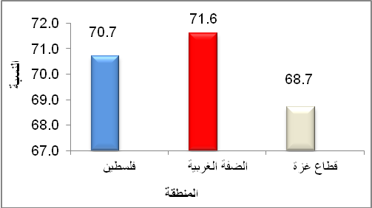
التدخين بين كبار السن الذكور يفوق مثيلاته بين الإناث بحوالي 11 مرة
أظهرت بيانات عام 2010 أن حوالي 15% من مجمل كبار السن في فلسطين يدخنون؛ 30.9% بين الذكور مقابل 2.7% بين الإناث. ويلاحظ وجود فروق بين الضفة الغربية وقطاع غزة إذ بلغت نسبة التدخين بين كبار السن في الضفة الغربية 18.0% في حين بلغت هذه النسبة 9.0% في قطاع غزة.

أكثر من ثلث كبار السن يقيمون حالتهم الصحية بأنها أقل من جيدة-سيئة
اظهرت بيانات عام 2010 ان 38.4% من كبار السن في فلسطين قيموا صحتهم بأنها أقل من جيدة – سيئة؛ (39.7% في الضفة الغربية و35.4% في قطاع غزة).

ما يزيد عن خمس كبار السن يعيشون في اسر فقيرة في العام 2011
تشير البيانات إلى أن نسبة كبار السن الذين يعيشون في أسر فقيرة عام 2011 بلغت 22.2% من اجمالي كبار السن، وهذه النسبة تشكل 4.7% من مجموع الفقراء في فلسطين، مع العلم أن نسبة كبار السن في المجتمع لا تتجاوز 4.4% من مجمل السكان، ويلاحظ أن هنالك فرقاً كبيراً بين الضفة الغربية وقطاع غزة، إذ بلغت نسبة كبار السن الذين يعيشون في أسر فقيرة في الضفة الغربية 16.5% في حين بلغت في قطاع غزة 35.5%.

نسبة كبار السن الذين يعيشون في أسر فقيرة حسب المنطقة، 2011

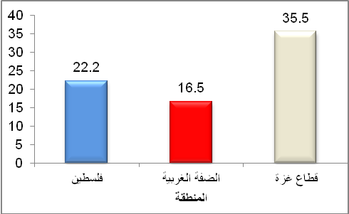

حوالي نصف كبار السن لا يقرأون الجرائد والمجلات
اشارت بيانات عام 2010 ان 47.1% من كبار السن في فلسطين لا يقرأون الجرائد أو المجلات إطلاقا؛ 41.1% في الضفة الغربية و60.1% في قطاع غزة، بينما أفاد 65.4% من كبار السن في فلسطين أنهم يشاهدون التلفاز يوميا و27.8% يستمعون إلى الراديو بشكل يومي.

